登高制勝 | 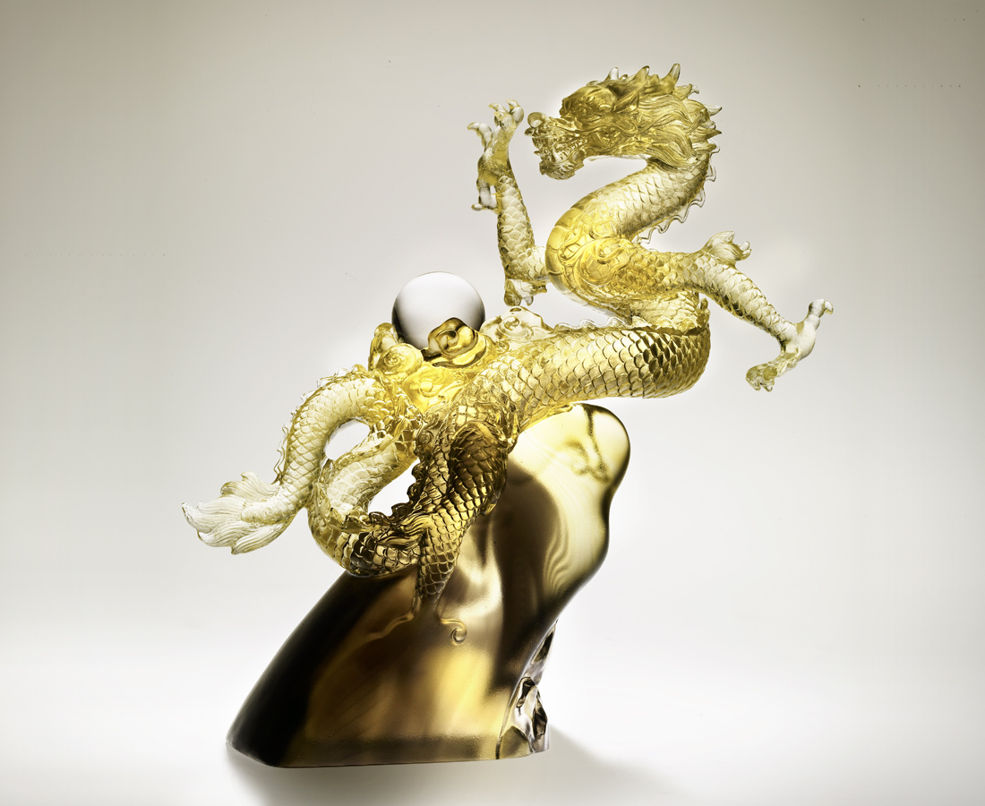
全心全意登高
全力以赴衝鋒
永遠高瞻遠矚
能審時 可度勢
握先機 展魄力
一路制勝上巔峰
Ascend to Succeed
Climb high Strive wholeheartedly For a commanding view Watch timing and circumstances Grasp opportunities to show strength Embrace victories all the way to the top

編號 | 1502520 | No | 1502520
名稱 | 登高制勝 | Name | Ascend to Succeed
顏色 | 金灰透 | Color
尺寸 | 13 * 23.2 * 26.5 | Size | 13 * 23.2 * 26.5
重量 | 3.26 | Weight | 3.26
限量 | O | Limited Edition | O
售價 | NT$ 42680 | Price | NT$ 42680
 | RMB$ 9966 |  | RMB$ 9966

